荆州瑞东医药科技有限公司年产1700吨咪唑乙醇医药中间体系列产品及原料药项目环境影响评价

公众参与说明

建设单位：荆州瑞东医药科技有限公司
编制时间：二〇二一年十一月

公参概述

1.1公众参与调查意义
公众参与是环境影响评价的重要部分，实施公众参与是必要的，它的作用在于：
（1）公众参与过程中，把项目可能引起的有关环境问题告诉公众，可以让公众了解项目，换取公众的理解与支持，使项目能被公众充分认可，同时提高了公众的环境保护意识。
（2）公众，尤其是直接受项目建设影响的公众，他们对和项目有关的环境问题以及相应的环境影响的感受是直接的，也是较敏感的，往往会意识到某些重大环境问题和环境影响，会对环保措施的可行性提出有益的看法，有利于环境影响评价工作的进行。
（3）通过公众参与，可获知公众对项目的各种看法、意见，为维护公众的切身利益找到依据，在环评过程中充分采纳可行性建议，减少由于二者缺乏联系而使公众产生的担忧，尽可能降低对公众利益的不利影响，使之得到必要的补偿。
（4）在环境影响评价后的评估工作中，主要依靠公众监督的作用，公众的积极参与，是环境管理机制的重要组成部分，有利于保护生态环境，提高项目的环境效益和经济效益，提高环境质量，确保可持续发展战略的实施。

1.2编制依据

1.2.1法律法规
（1）《环境影响评价公众参与办法》（生态环境部令第4号），2019年1月1日施行；
（2）《关于发布<环境影响评价公众参与办法>配套文件的公告》，2018年10月12日发布。

1.2.2编制格式
本次环境影响评价公众参与说明编制依据及编制格式依照国家生态环境部2018年10月12日发布的）《关于发布<环境影响评价公众参与办法>配套文件的公告》进行，并结合项目实际情况做少量修正。

1.3项目概况
（1）项目背景

荆州瑞东医药科技有限公司拟投资30000万元，在湖北省荆州市公安县杨家厂镇青吉工业园，荆和路以北，朗圣药业以南占地100亩，建设年产1700吨咪唑乙醇医药中间体系列产品及原料药项目。本项目建成后可年产1700吨咪唑乙醇医药中间体系列产品、硝酸咪康唑、克霉唑、恩康唑、2-(2-甲基苯氧甲基)苯甲酰甲酸甲酯、硝苯地平、尼群地平、米诺地尔原料药。

（2）项目名称、性质、建设地点及投资
项目名称：荆州瑞东医药科技有限公司年产1700吨咪唑乙醇医药中间体系列产品及原料药项目
单位名称：荆州瑞东医药科技有限公司
项目性质：新建
建设地点：公安县杨家厂镇化工集中区荆和路以北、朗圣药业以南
占地面积：100亩
总投资：30000万元
项目建设内容：新建生产车间、仓库、办公楼、实验楼及配套设备等6万平方米，新建四条生产线，购买设备200台套，年产1700吨咪唑乙醇医药中间体系列产品、硝酸咪康唑、克霉唑、恩康唑、2-(2-甲基苯氧甲基)苯甲酰甲酸甲酯、硝苯地平、尼群地平、米诺地尔。
（3）环境影响评价的工作过程
根据《中华人民共和国环境保护法》（2015年）、《中华人民共和国环境影响评价法》（2016年）和国务院第682号令《国务院关于修改〈建设项目环境保护管理条例〉的决定》等有关规定，该建设项目应进行环境影响评价工作。荆州瑞东医药科技有限公司于2021年8月委托湖北荆州环境保护科学技术有限公司承担本次项目的环境影响评价工作。
（4）环境影响评价的主要结论
荆州瑞东医药科技有限公司年产1700吨咪唑乙醇医药中间体系列产品及原料药项目的建设将促进地区经济的发展。项目建设符合国家现行产业政策，厂址选择合理，符合公安县杨家厂镇工业园控制性详细规划相关要求，满足资源综合利用和清洁生产的要求，项目环保治理措施合理，主要污染物总量有来源。项目投产后正常运行时各种污染物均能满足排放浓度达标、排放速率达标和主要污染物总量控制指标达标的要求，对周围环境和主要环境保护目标影响较小。项目选址符合当地土地利用规划、地表水环境功能区划、空气环境功能区划、声环境功能区划以及建设项目环境管理的要求，环境风险在可承受范围内。从环保角度而言，该项目在拟建地建设具有环境可行性。

1.4公参与过程
我单位确定了湖北荆州环境保护科学技术有限公司作为该项目的环境影响评价机构后，在环境影响评价报告书编制过程中，于2021年8月3日在荆州市生态环境局网站进行了《荆州瑞东医药科技有限公司年产1700吨咪唑乙醇医药中间体系列产品及原料药项目环境影响评价第一次公示》http://sthjj.jingzhou.gov.cn/fbjd/xxgkml/sthj/hpxk/hjyxpj/202108/t20210803_623892.shtml。2021年5月，湖北荆州环境保护科学技术有限公司已将《荆州瑞东医药科技有限公司年产1700吨咪唑乙醇医药中间体系列产品及原料药项目征求意见稿》编制完毕，我单位于2021年11月2日在荆州市生态环境局网站进行了《荆州瑞东医药科技有限公司年产1700吨咪唑乙醇医药中间体系列产品及原料药项目征求意见稿公示》http://sthjj.jingzhou.gov.cn/fbjd/xxgkml/sthj/hpxk/hjyxpj/202111/t20211102_650734.shtml。
根据《环境影响评价公众参与办法》（生态环境部令第4号）的要求，我单位于2021年11月8日和11月15日在荆州刊进行了《荆州瑞东医药科技有限公司年产1700吨咪唑乙醇医药中间体系列产品及原料药项目环境影响评价公众参与公示》
在环境影响评价文件初稿编制完成后，在荆州瑞东医药科技有限公司大门口张贴公示，公示时间为2021年11月5日至2021年11月18日。

首次环境影响评价信息公开情况

2.1公开内容及日期
公开内容如下：
荆州瑞东医药科技有限公司年产1700吨咪唑乙醇医药中间体系列产品及原料药项目环境影响评价第一次公示
根据《中华人民共和国环境影响评价法》及生态环境部令第4号文《环境影响评价公众参与办法》要求，现将荆州瑞东医药科技有限公司年产1700吨咪唑乙醇医药中间体系列产品及原料药项目环境影响评价第一次公示如下：
一、项目名称及概要
（1）项目名称
荆州瑞东医药科技有限公司年产1700吨咪唑乙醇医药中间体系列产品及原料药项目
（2）工程概况
本工程拟选址位于湖北省公安县公安县杨家厂镇青吉工业园化工集中区荆和路以北、朗圣药业以南， 项目占地面积100亩，建设年产1700吨咪唑乙醇医药中间体系列产品及原料药项目。
二、建设单位名称及联系方式
建设单位名称：荆州瑞东医药科技有限公司
联系人：江先生 联系电话：15856329330
地址：湖北省公安县公安县杨家厂镇青吉工业园化工集中区荆和路以北、朗圣药业以南
三、评价单位名称及联系方式
环评单位：湖北荆州环境保护科学技术有限公司
联系人：张工 联系电话：0716-4082210
电子邮箱：175459090@qq.com
四、公众意见表
本次信息公示同时向社会公众征求对本项目建设环保方面的意见，公众意见表链接如下：
荆州瑞东医药科技有限公司年产1700吨咪唑乙醇医药中间体系列产品及原料药项目公参表格.docx
五、提交公众意见表的方式和途径
单位或个人若有环境保护方面的意见或建议，可自本公告发布之日起，通过信件、传真等方式与建设单位或评价单位联系或反映，以供环境影响评价单位、建设单位和政府主管部门决策参考。参与调查的个人和单位，可将填好的公众意见表通过快递邮寄至建设单位或评价单位；也可以将公众意见调查表照片（以能看清填写内容为准）或扫描件发送至相应的电子邮箱。
公众提交意见时，应当提供有效的联系方式。鼓励公众采用实名方式提交意见并提供常住地址。建设单位和环评单位承诺公众提供的相关信息不用于环境影响评价公众参与之外的用途。

2.2公开方式

2.1.1网络
我单位确定了湖北荆州环境保护科学技术有限公司作为该项目的环境影响评价机构后，在环境影响评价报告书编制过程中，于2021年8月3日在荆州市生态环境局网站进行了《荆州瑞东医药科技有限公司年产1700吨咪唑乙醇医药中间体系列产品及原料药项目环境影响评价第一次公示》。http://sthjj.jingzhou.gov.cn/fbjd/xxgkml/sthj/hpxk/hjyxpj/202108/t20210803_623892.shtml，公示载体为荆州市生态环境局网站，符合《环境影响评价公众参与办法》（生态环境部令第4号）第九条规定的“建设项目所在地相关政府网站”。
公示网址为：第一次网络公示截图见图1。
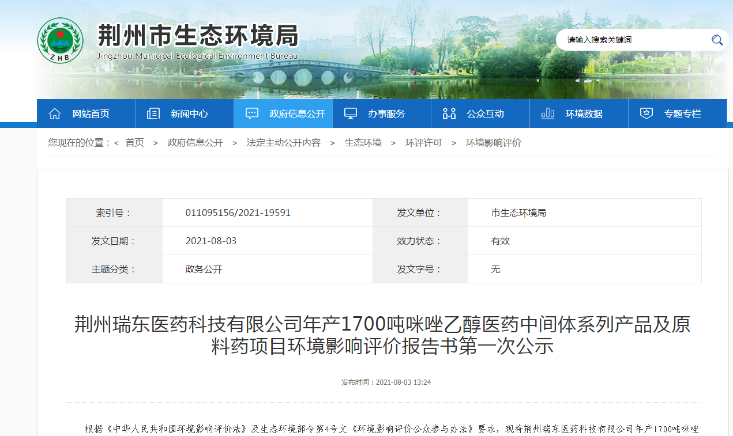
图1 首次环境影响评价信息公开公示

2.3公众意见情况
首次环境影响评价信息公开期间，我公司及环评单位没有收到反馈意见。

征求意见稿公示情况

3.1公示内容及时限
征求意见稿公示通过网络、报刊、张贴告示等途径进行公示。
征求意见稿网络公示内容及时限见下表。
表3.1-1 征求意见稿网络公示完整内容
荆州瑞东医药科技有限公司年产1700吨咪唑乙醇医药中间体系列产品及原料药项目征求意见稿公示
根据《中华人民共和国环境影响评价法》及《环境影响评价公众参与办法》的相关规定，现将项目相关环境影响评价信息向公众公示如下：
一、环境影响报告书征求意见稿全文的网络链接及查阅纸质报告书的方式和途径；
征求意见稿全文的网络链接：
荆州瑞东医药科技有限公司年产1700吨咪唑乙醇医药中间体系列产品及原料药项目征求意见稿.pdf
查阅纸质报告书的方式和途径：联系建设单位查阅纸质报告书
二、征求意见的公众范围
项目环境影响评价范围内的公民、法人和组织，鼓励环境影响评价范围之外的公民、法人和其他组织参与。
三、公众意见表的网络链接
荆州瑞东医药科技有限公司年产1700吨咪唑乙醇医药中间体系列产品及原料药项目公参表格.docx
四、公众提出意见的方式和途径、起止时间
公众可以通过信函、传真、电子邮件或者其他方式，本公示发布之日起10个工作日内将填写的公众意见表等提交给建设单位。
五、公众提出意见的起止时间
公示发布日起往后10个工作日。
六、建设单位联系方式
联系地址：公安县杨家厂镇青吉工业园，荆和路以北，朗圣药业以南
联系人及联系电话：江先生 联系电话：15856329330
征求意见稿报纸公示内容及时限见下表。
表3.1-2 征求意见稿报纸公示完整内容
荆州瑞东医药科技有限公司年产1700吨咪唑乙醇医药中间体系列产品及原料药项目环境影响评价公众参与公示
荆州瑞东医药科技有限公司年产1700吨咪唑乙醇医药中间体系列产品及原料药项目，现对环评进行公众公示。环境影响报告书查询方式： http://sthjj.jingzhou.gov.cn/fbjd/xxgkml/sthj/hpxk/hjyxpj/202111/t20211102_650734.shtml；纸质版可到洁恒公司查阅。
征求意见公众范围：本项目环境影响评价范围内的公民、法人和组织，鼓励环境影响评价范围之外的公民、法人和其他组织参与。
公众提出意见的方式和途径：
公众可以通过信函、电子邮件或直接到公司等方式提交公众意见表。
联系人：江先生
联系电话：15856329330
公众征求意见时间起止为：自公示起10个工作日

3.2公示方式

3.2.1网络
2021年11月，湖北荆州环境保护科学技术有限公司已将《荆州瑞东医药科技有限公司年产1700吨咪唑乙醇医药中间体系列产品及原料药项目征求意见稿》编制完毕，我单位于2021年11月2日在荆州市生态环境局网站进行了《荆州瑞东医药科技有限公司年产1700吨咪唑乙醇医药中间体系列产品及原料药项目征求意见稿公示》。公示载体为荆州市生态环境局网站，符合《环境影响评价公众参与办法》（生态环境部令第4号）第九条规定的“建设项目所在地相关政府网站”。
公示网址为：http://sthjj.jingzhou.gov.cn/fbjd/xxgkml/sthj/hpxk/hjyxpj/202111/t20211102_650734.shtml，征求意见稿网络公示截图见图3.2-1；
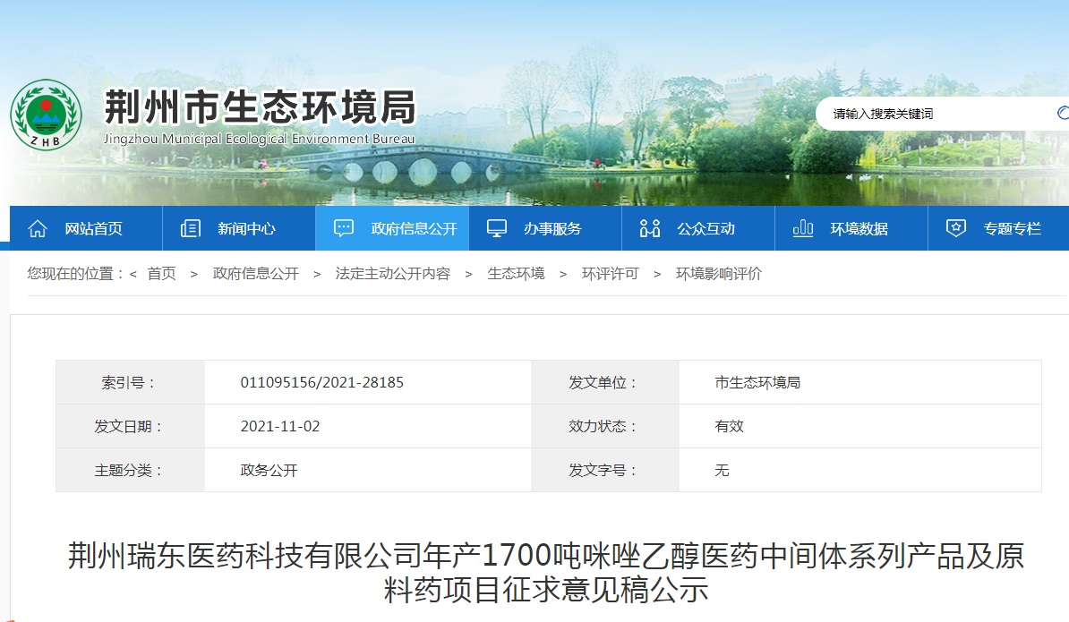
图2 征求意见稿公示

3.2.2报纸
根据《环境影响评价公众参与办法》（生态环境部令第4号）的要求，我单位分别于2021年11月8日、2021年11月15日在荆州刊进行了两次《建设项目环境影响征求意见的公告》。公示载体为荆州晚报，符合《环境影响评价公众参与办法》（生态环境部令第4号）中“通过建设项目所在地公众易于接触的报纸公开”的要求。
征求意见稿报纸公示照片见图3.2-2和3.2-3；
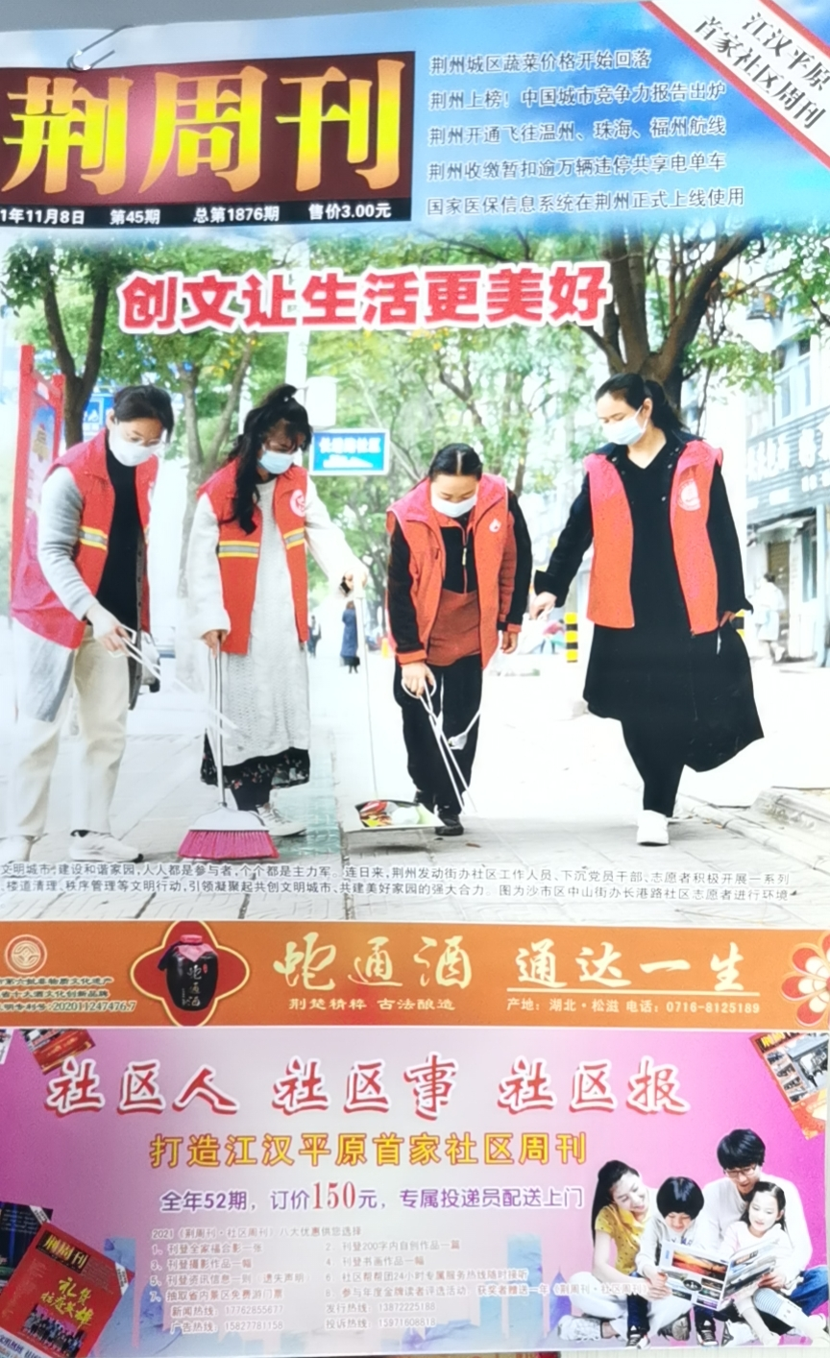

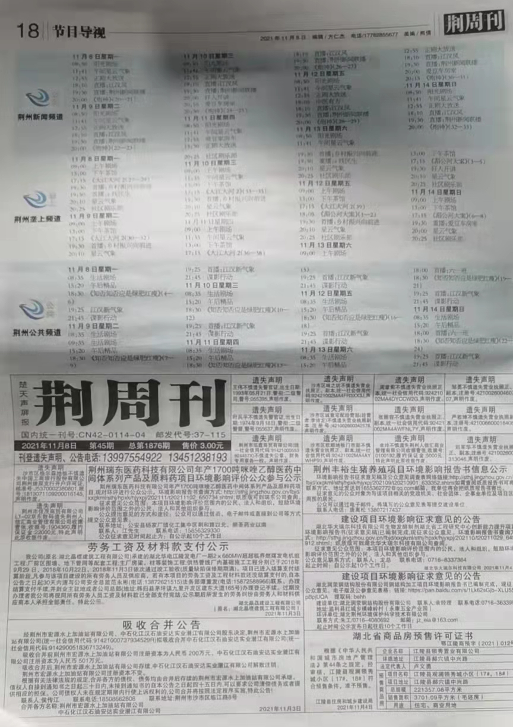图3 2021年11月8日报刊公示
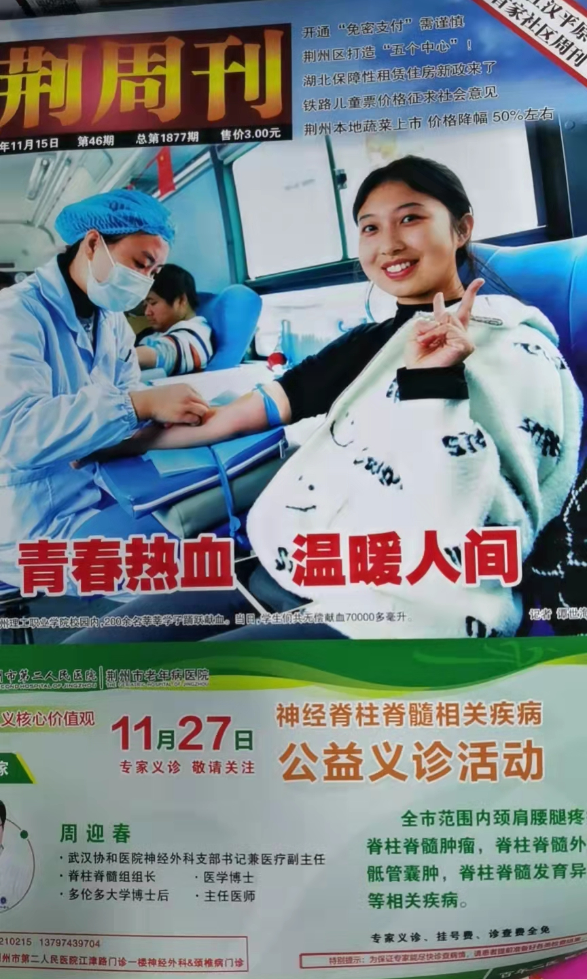
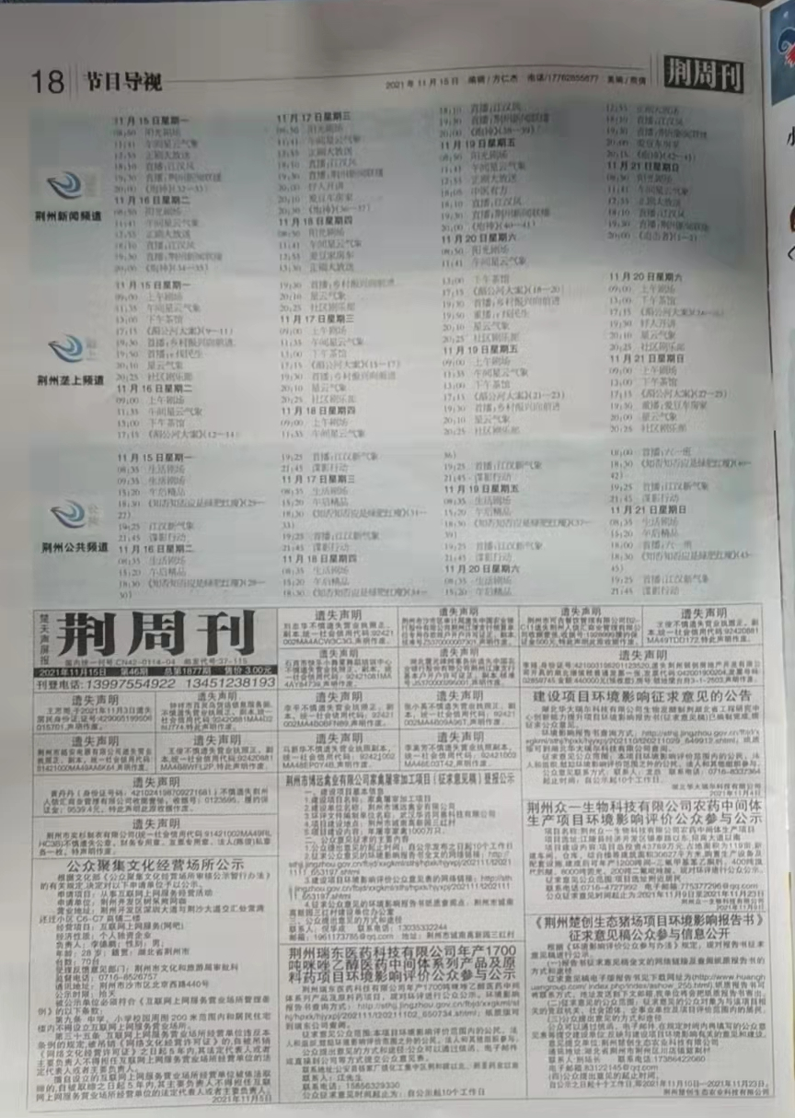
图4 2021年11月15日公示

3.2.3张贴
环境影响评价文件初稿编制完成后，在荆州瑞东医药科技有限公司附近口张贴公示，符合《环境影响评价公众参与办法》（生态环境部令第4号）中“通过在建设项目所在地公众易于知悉的场所张贴公告的方式公开”的要求。
张贴公示时间为2021年11月2日至2021年11月18日。
张贴公示现场照片如下图。

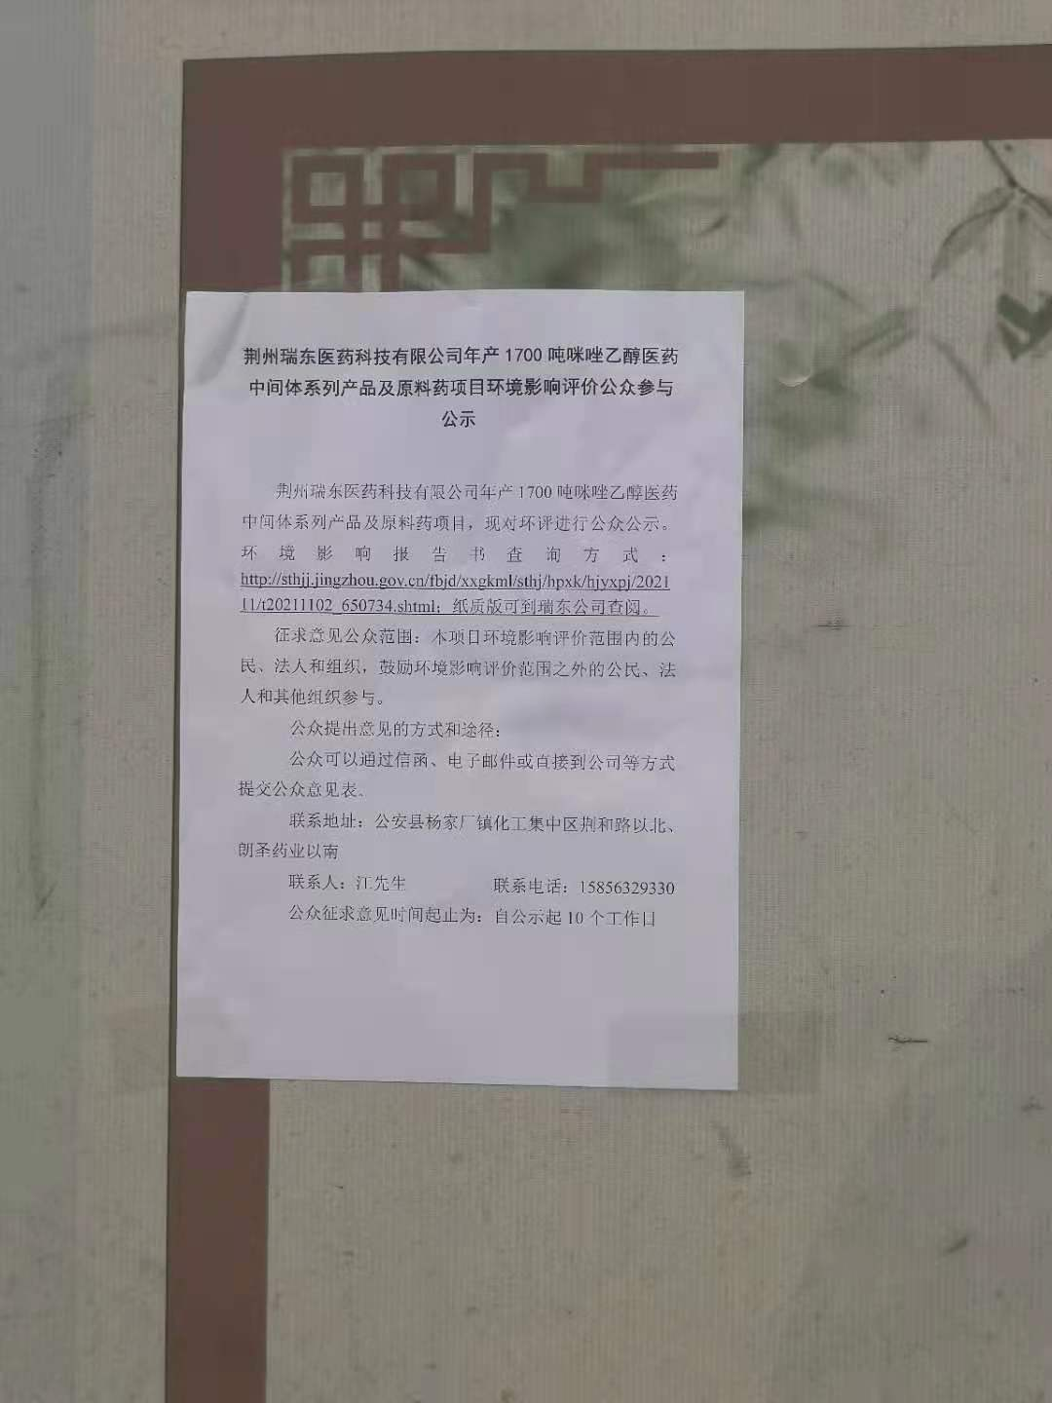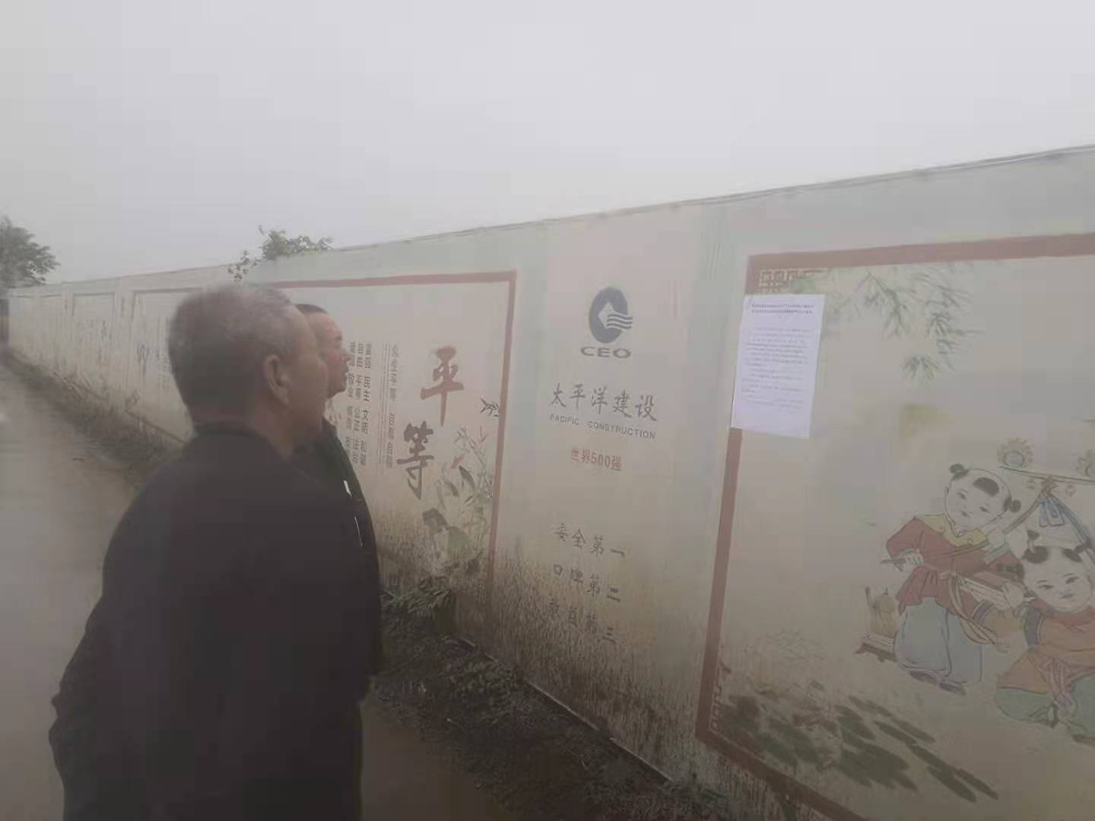

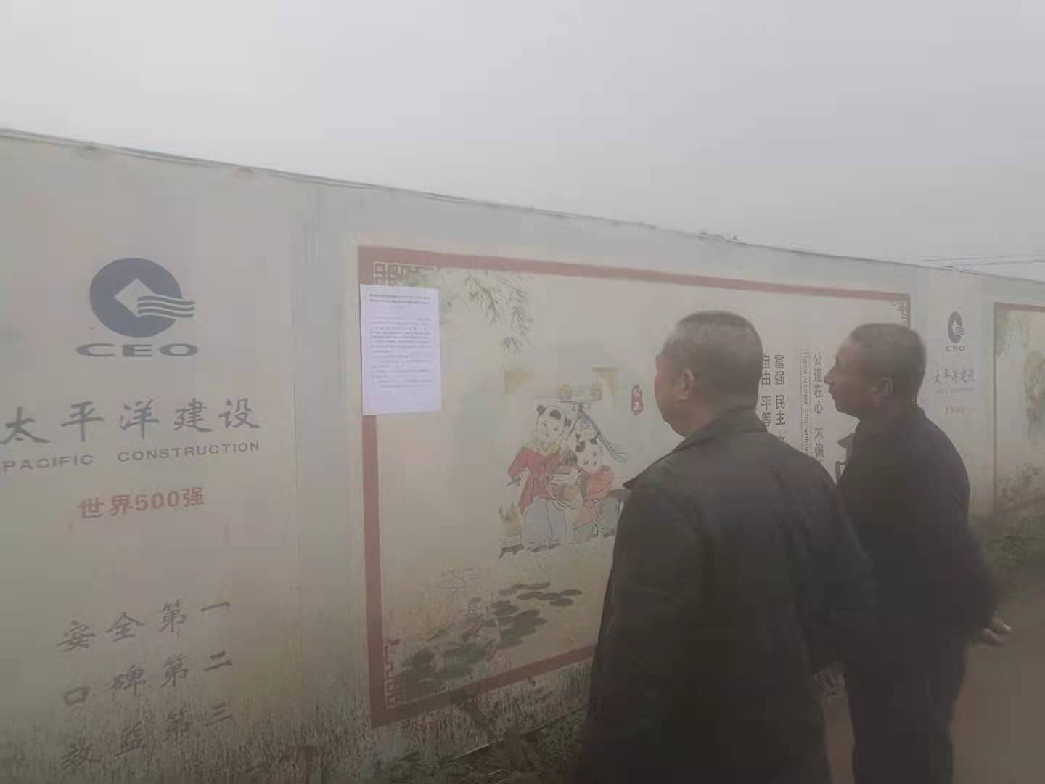

3.3查阅情况
本项目征求意见稿公示期间，公众可通过联系建设单位或环评单位获取征求意见稿或网上自行下载，公众可通过填写公众参与表，并通过邮件、信函等方式反馈给建设单位或环评单位，公众意见表可网上自行下载。
本项目征求意见稿公示期间，未收到公众关于本项目的反对意见。

3.4公众提出意见情况
本项目征求意见稿公示期间，未收到公众关于本项目的反馈意见。

公众意见处理
本项目首次信息网络公开、征求意见稿网络公示、报纸公示及张贴公示期间，未收到与本项目有关的环保问题。

诚信承诺
我单位已按照《办法》要求，在荆州瑞东医药科技有限公司年产1700吨咪唑乙醇医药中间体系列产品及原料药项目环境影响报告书编制阶段开展了公众参与工作，在环境影响报告书中充分采纳了公众提出的与环境影响相关的合理意见，对未采纳的意见按要求进行了说明，并按照要求编制了公众参与说明。
我单位承诺，本次提交的《荆州瑞东医药科技有限公司年产1700吨咪唑乙醇医药中间体系列产品及原料药项目环境影响评价公众参与说明》内容客观、真实，未包含依法不得公开的国家秘密、商业秘密、个人隐私。如存在弄虚作假、隐瞒欺骗等情况及由此导致的一切后果由本公司承担全部责任。
承诺单位：荆州瑞东医药科技有限公司
联系人：江先生
联系电话：15856329330

